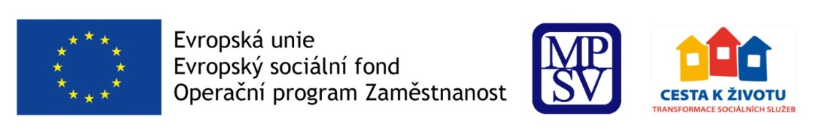
Metodický den
Odstraňování bariér v životě lidí s mentálním postižením

Termín: 14. 6. 2018
Čas: 9:30 – 15:00 hodin
Místo: HOTEL GOLF, PLZEŇSKÁ 103/215A, 150 00 PRAHA 5, prostor Driving range 30

Program setkání:
9:30 – 9:45 | Zahájení metodického dne  (MPSV)
9:45 – 10:15 | Úvod do tématu mentálního postižení  (SMPM Praha)
10:15 – 10:45 | Zásady úspěšné komunikace s člověkem s mentálním postižením  (SPMP Praha)
10:45 ‒ 12:00 | Nástroje právní ochrany dle nového Občanského zákoníku a svěřenský fond (SPMP Praha)
12:00 ‒ 12:30 | S čím se potýkám při jednání na úřadech?  (SPMP Praha)
12:30 – 13:30 | Přestávka
13:30 – 15:00 | Možnosti pracovního uplatnění, samostatného bydlení, trávení volného času lidí s mentálním postižením  (Diakonie Litoměřice)

Organizační informace:
Na metodickém dni nebude zajištěno občerstvení.

V případě dotazů se můžete obracet na transformace@mpsv.cz.
Těšíme se na setkání s Vámi, realizační tým projektu Život jako každý jiný. www.trass.cz

